- OBJETIVO
A Mars PetCare tem como principais objetivos o bem-estar dos animais e o sucesso de seus parceiros de negócio entregando o máximo de qualidade nos seus produtos. Para a entrega destes objetivos, o Distribuidor e o Lojista são partes fundamentais.

Um dos indicadores que utilizamos para avaliar nosso sucesso é baseado na escuta dos nossos Cliente e neste processo descobrimos que a principal causa de reclamação dos Clientes no mercado de alimento para pets, é a compra de produto infestado por inseto e sabemos que um Cliente insatisfeito multiplica sua insatisfação e com isso nossas marcas correm sério risco.

Com base em um amplo estudo realizado em parceria com uma consultoria internacional e conduzido no mercado brasileiro concluiu-se que a infestação dos insetos nos distribuidores e lojas é causada por mais de 60 tipos de insetos. A Mars Petcare mapeou e desenvolveu, em toda a cadeia de Distribuição, técnicas de baixo custo que quando aplicadas, reduzem em 40% o número de reclamações, melhoram os fluxos operacionais e capacitam na execução dos mesmos.

Durante o projeto focamos as ações no controle, redução ou eliminação um 4 A´s, que são Água, Abrigo, Alimento e Acesso. Uma vez eliminado qualquer um destes elementos a infestação será eliminada também.

O principal objetivo desta instrução é garantir que os resíduos/materiais sejam gerenciados e manuseados corretamente, não permaneçam expostos e disponíveis internamente ao armazém e consequentemente não sirvam de meio para a atração e desenvolvimento de pragas.

Além disto, deve-se evitar que resíduos/materiais compostos por alimentos pet e principalmente suas embalagens permaneçam disponíveis em mercados paralelos, sendo potencial alvo de má utilização.

Esta instrução define regras básicas para:
- Gerenciamento de resíduos/materiais internamente ao local de armazenamento de alimentos pet;
- Gerenciamento de sacarias avariadas (furadas, rasgadas, etc).

- ABRANGENCIA

Aplicável para todos os Distribuidores e Pontos de Venda parceiros Mars Petcare (representada pelas marcas Royal Canin, Eukanuba, Pedigree, Whiskas, Optimum, Champ, Dreamies, entre outras).

- GERENCIAMENTO DE RESÍDUOS

Quando abordamos este tema, a melhor gestão para qualquer tipo de resíduo inicia-se com três palavras-chave: Reduzir, Reutilizar e Reciclar. Esta é uma recomendação que faz parte do cotidiano dos cidadãos há tempos. Regularmente, iniciativas públicas e privadas lançam campanhas para conscientizar a população sobre a importância de diminuir a produção do lixo e reaproveitar os resíduos que são atualmente gerados.
No caso do mercado Pet, esse conceito não é desprezado e aplicando as melhores práticas de armazenamento e movimentação, é possível REDUZIR o volume de resíduo gerado.

  - Origem dos resíduos

Os resíduos são os materiais que não serão mais utilizados na próxima etapa do processo ou foram gerados por falha no processo. Temos com resíduo:

- Croquetes e resíduos de alimento pet;
- Sacarias avariadas (furadas, rasgadas, etc);
- Produtos vencidos;
- Placas e caixas de papelão;
- Paletes quebrados;
- Resíduos removidos durante a limpeza;

O manuseio e descarte correto dos resíduos tem como objetivo evitar o uso não autorizado de produtos que são inaceitáveis para venda e os riscos associados como problemas com a qualidade, segurança alimentar, danos à reputação da marca, etc.

  - Separação de resíduos

Os Distribuidores e Lojistas devem priorizar a coleta seletiva dos resíduos que é de extrema importância para a sociedade. Além de gerar renda para milhões de pessoas e economia para as empresas, também significa uma grande vantagem para o meio ambiente, uma vez que diminui a poluição dos solos e rios.
Já para os resíduos de alimento pet e os demais como por exemplo farelos, restos de petiscos e resíduos associados a alimento, a reutilização é proibida e os mesmos são considerados ORGÂNICOS, portanto devem ser separados de outros resíduos como papéis, plásticos, papelões, metais, etc. havendo containers específicos para estes materiais.

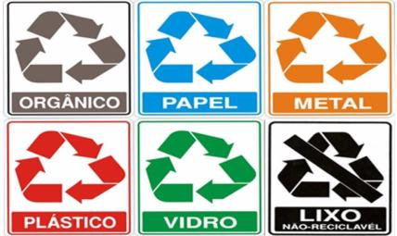

Esta categoria de resíduo (orgânico) é a mais sensível para o armazém, sendo assim, sua frequência de remoção deve ser alta. Além disso deve-se atentar o destino final deste material, evitando o risco de reuso indevido do mesmo.
  - Dispositivos para a armazenamento e destinação de resíduos

Os resíduos devem estar acomodados sempre em dispositivos com tampa e o mais longe possível das áreas de estoque, principalmente os destinados ao resíduo orgânico. Como nem sempre isso é possível, recomendamos que os seguintes procedimentos sejam adotados:

Os dispositivos internos destinados aos resíduos orgânicos devem ser completamente vedados, possuindo tampas e sacolas plásticas em seu interior. É extremamente importante que a frequência de esvaziamento destes dispositivos seja alta, ou seja, diariamente os resíduos devem ser remanejados para a área de descarte seguindo o procedimento de descaracterização dos mesmos.

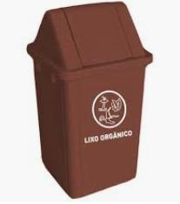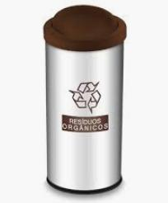

Quando fora de utilização, todos os containers permanecem fechados, evitando-se a atração e o acesso direto de pragas.

- GERENCIAMENTO DE SACARIAS AVARIADAS (furadas, rasgadas, etc):

  - Origem das sacarias avariadas
As sacarias avariadas consideradas nesta instrução são principalmente provenientes de:

- Avarias detectada na recepção de produtos;
- Avarias internas durante armazenamento;
- Avarias internas durante separação;
- Retornos de clientes.

Uma vez identificada a avaria, o produto é considerado não conforme, então, deve ser removido imediatamente para a área de materiais não conformes e não pode mais ser vendido. Os produtos avariados que por ventura estiverem expostos para venda, em uma eventual venda podem gerar reclamação por parte do consumidor e posteriormente danar a reputação do Distribuidor ou da loja. Por isso, a Mars Petcare não recomenda a venda e/ou doação de produtos avariados.
  - Área de avarias

O Distribuidor/loja deve possuir uma área específica para produtos não conforme, no caso sacarias avariadas (furadas, rasgadas, etc). Este local, mesmo que internamente ao armazém, é afastado da área comum de armazenamento, se localiza no piso e é identificado adequadamente (quando possível, é uma boa prática a alocação da área de avarias para uma localidade externa ao armazém de alimento pet);
No exemplo abaixo esta prática não foi seguida, e o resultado foi a evidência de alimento exposto e de infestação por insetos e ratos.

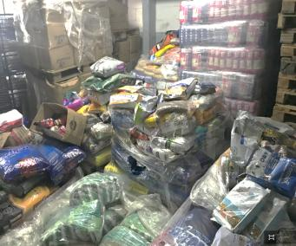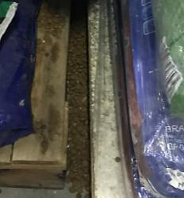

A área de avarias é inspecionada e limpa semanalmente, como descrito na IT POS 0001, com o intuito de evitar a atração e proliferação de pragas. Com base mínima mensal, as sacarias avariadas são removidas da área de avarias. Também é necessário um monitoramento frequente pelo técnico de controle de pragas.

  - Separação de sacarias avariadas (furadas, rasgadas, etc)

O produto avariado deve ser movimentado para a área de sacarias rasgadas. Toda e qualquer sacaria avariada é imediatamente vedada com fita adesiva, preferencialmente de uma cor que destaque a avaria (nenhuma sacaria deve permanecer aberta na área de avarias). Vale ressaltar que as sacarias avariadas são a principal causa de contaminações por insetos, diante deste fato se encontra a importância de se manter as sacarias avariadas corretamente vedadas. Em caso de suspeita de infestação, a sacaria deve ser descartada IMEDIATAMENTE.

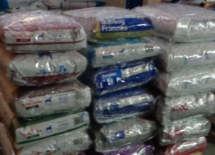
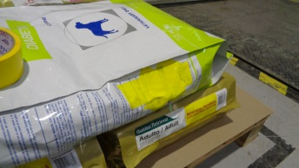

Importante: Para um melhor controle da causa da geração de avarias o funcionário registra a constatação no formulário de avarias, localizado no ANEXO 1 – GERENCIAMENTO DE RESÍDUOS E SACARIAS AVARIADAS – IT POS 0002 (este material está pronto para impressão e utilização, devendo apenas ser adaptado localmente em caso de necessidade).

Independentemente das verificações diárias de avarias, uma vez por semana deve-se realizar uma inspeção genérica no estoque e prateleiras, com o intuito de se verificar a presença de sacarias avariadas e/ou abertas. As principais áreas monitoradas são as áreas de avarias e áreas de produtos com baixa rotação.

Atenção: Esta instrução define somente regras básicas para o gerenciamento de resíduos de alimento pet no ambiente, com foco principal para o controle de pragas. O descarte deste tipo de resíduo deve obedecer as leis locais e sempre devemos efetuar a descaracterização do resíduo, evitando que o mesmo retorne ao mercado ou seja utilizado indevidamente. Cabe ao responsável pelo armazém a correta destinação dos resíduos.

Caso exista localmente uma coleta seletiva, este procedimento deve ser inserido nesta descrição. Vale ressaltar que quando da destinação de embalagens para o lixo comum, as mesmas devem ser previamente destruídas, evitando-se a má utilização posterior. Placas e caixas de papelão antigas devem ser descartadas o quanto antes, visto que fornecem um ambiente propício ao desenvolvimento de insetos.

O sucesso do programa de gestão dos resíduos depende exclusivamente do envolvimento e conscientização de todos os responsáveis pelos processos de armazenagem e movimentação. Caso você precise de maiores detalhes nos pontos descritos neste documento, entre em contato com nosso time de Vendas que encaminhará sua solicitação ao time técnico que em breve te responderá!
Os grandes aliados do programa de gestão de resíduos na busca da qualidade total são o controle de pragas e o programa de limpeza. Temos instruções para aplicação dos dois em nosso site! Pesquise e boa leitura!

